Министерство науки и высшего образования Российской Федерации Федеральное государственное бюджетное образовательное учреждение высшего образования

Пермский национальный исследовательский политехнический университет

Электротехнический факультет

Кафедра информационных технологий и автоматизированных систем

**ОТЧЕТ**

**Тема:** Решение задачи «8 ферзей»

Семестр: 2

Выполнил студент ИВТ-23-2б:

Хомутов Сергей Алексеевич



(дата, подпись)

Проверила:

Полякова Ольга Андреевна



(дата, подпись)

Пермь 2024

Задание:

Анализ:

1. Ферзь может ходить и рубить фигуры в любом направлении: по горизонтали, вертикали, диагонали и на любое количество клеток
2. Чтобы ферзи друг друга не «били», на каждой строке, диагонали и в каждом столбце должен находиться только один ферзь.
3. Пользователь задаёт положение первого ферзя (x, y):

у – номер строки от 0 до 7

х – номер столбца от 0 до 7

Пример ферзь стоит в точке с координатами (0, 0):

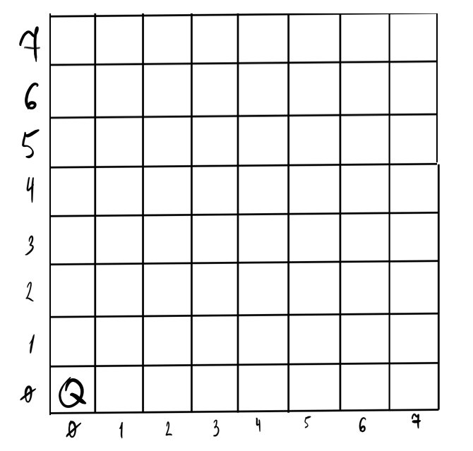

Решение:

Size = 8 (по усл.)

1. Меняем координаты для удобства работы с двухмерным массивом, таким образом:

у = Size - y - 1;

x остаётся прежним

1. Будем идти по строке в функции FindThePositionOfTheNextQueen, пока флаг NotFound будет равен 0 и проверять подходит ли выбранное положение в функции СurrentPositionFits.

Нам нужно, чтобы все значения по диагонали, горизонтали и вертикали были равны равны нулю в нашем массиве. Функция возвращает true, если позиция подходит, иначе false

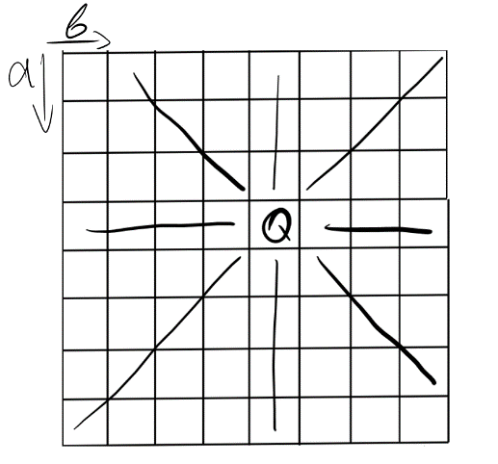

1. Если мы получили значение true, то переходим на следующую строку, т. е. вызываем FindThePositionOfTheNextQueen(a + 1), пока не наберём 8 ферзей. После чего выводим Первый получившийся способ на экран с помощью функции ShowBoard (меняем 0 и 1 на “. “ и “Q “ для удобства).
2. Задаём флагу NotFound значение true, чтобы завершить поиск новых положений ферзей

Блок – схема:

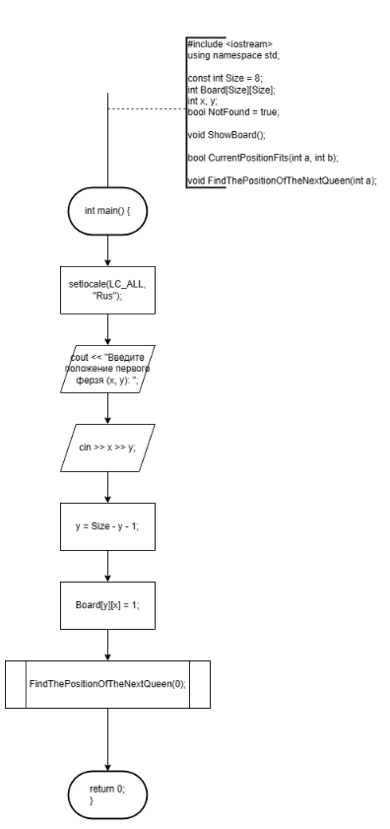

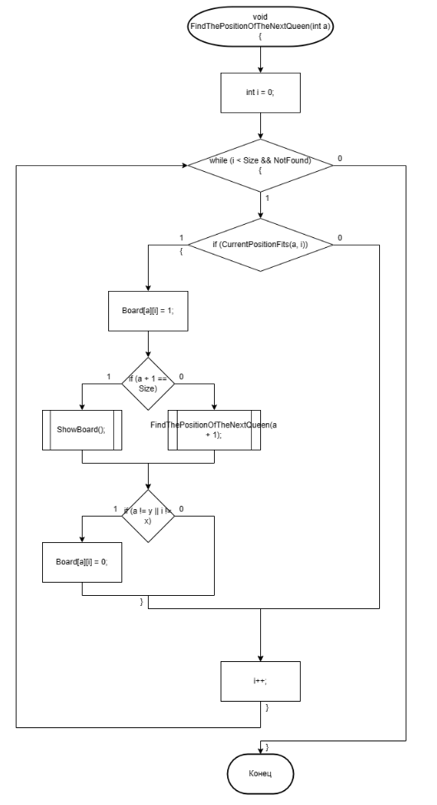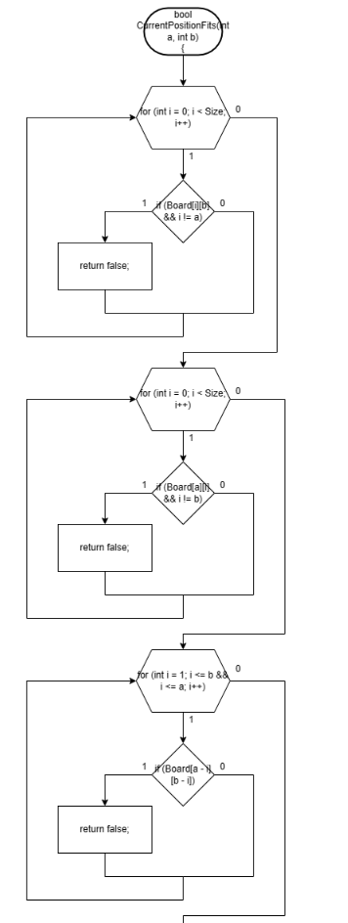



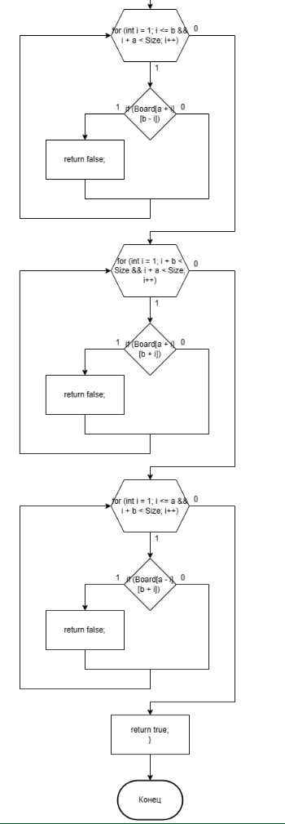



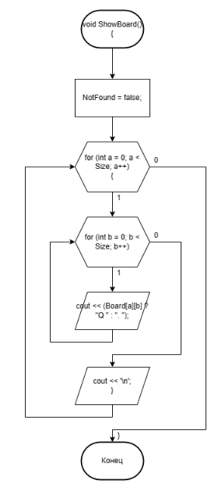

Программное решение:

